1986年诺贝尔文学奖奖得主，非洲大地的深沉呼喊
沃莱·索因卡（Wole Soyinka）

作者简介：

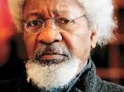
沃莱·索因卡（Wole Soyinka），尼日利亚剧作家、诗人、小说家和文学评论家。索因卡生于尼日利亚西部阿贝奥库塔约鲁巴族一个学校督学家庭。18岁时考入尼日利亚伊巴丹大学，求学期间就有诗歌作品发表。1954年获奖学金赴英国利兹大学攻读文学。1960年回到尼日利亚，从事教学、戏剧创作和演出。他的剧作融合了西方戏剧艺术和非洲传统的音乐、舞蹈和戏剧元素，被誉为“英语剧作家中最富有诗意的剧作家之一”。1986年，索因卡以“广阔的文化视野创作了富有诗意的人生的戏剧”获得诺贝尔文学奖，成为第一位获此殊荣的非洲作家。

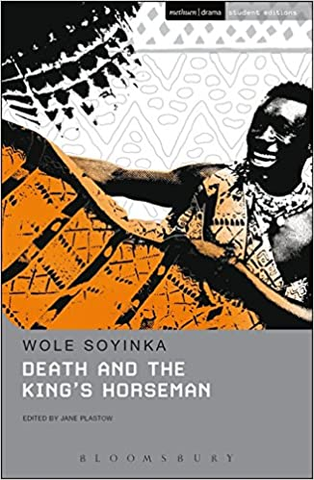
英文书名：DEATH AND KING'S HORSEMAN
作 者：Wole Soyinka
出 版 社：Methuen Drama
代理公司：Melanie Jackson /ANA/Conor
页 数：160页
出版时间：1998年7月
代理地区：中国大陆、台湾地区
审读资料：电子稿
类 型：戏剧
授权信息：简体中文版2014年授权，2019年版权回归

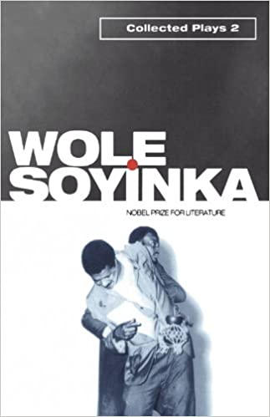
英文书名：LION AND THE JEWEL
作 者：Wole Soyinka
出 版 社：Oxford University
代理公司：Melanie Jackson /ANA/ Conor
页 数：65页
出版时间：1963年
代理地区：中国大陆、台湾地区
审读资料：电子稿
类 型：戏剧
授权信息：简体中文版2014年授权，2019年版权回归

英文书名：MADMEN AND SPECIALISTS
作 者：Wole Soyinka
出 版 社：Methuen Drama
代理公司：Melanie Jackson /ANA/ Conor
页 数：430页
出版时间：1984年9月
代理地区：中国大陆、台湾地区
审读资料：电子稿
类 型：戏剧
授权信息：简体中文版2014年授权，2019年版权回归

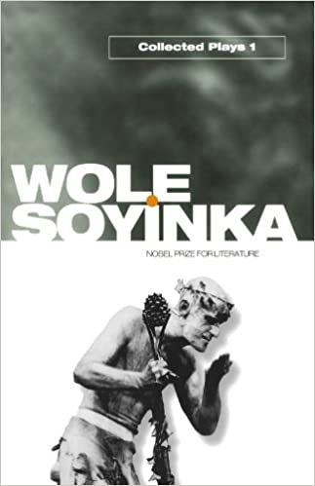
英文书名：THE STRONG BREED
作 者：Wole Soyinka
出 版 社：Oxford Paperbacks
代理公司：Melanie Jackson /ANA/ Conor
页 数：34页
出版时间：1963年
代理地区：中国大陆、台湾地区
审读资料：电子稿
类 型：戏剧
授权信息：简体中文版2014年授权，2019年版权回归

英文书名：THE SWAMP DWELLERS
作 者：Wole Soyinka
出 版 社：Oxford Paperbacks
代理公司：Melanie Jackson /ANA/ Conor
页 数：34页
出版时间：1973年
代理地区：中国大陆、台湾地区
审读资料：电子稿
类 型：戏剧
授权信息：简体中文版2014年授权，2019年版权回归

英文书名：THE TRIALS OF BROTHER JERO
作 者：Wole Soyinka
出 版 社：Oxford Paperbacks
代理公司：Melanie Jackson /ANA/ Conor
页 数：30页
出版时间：1973年
代理地区：中国大陆、台湾地区
审读资料：电子稿
类 型：戏剧
授权信息：简体中文版2014年授权，2019年版权回归

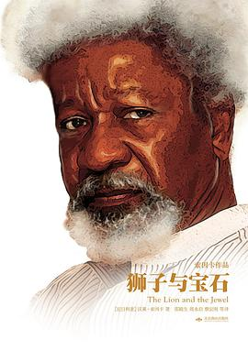
中简本出版记录
书 名：狮子与宝石
作 者：沃莱·索因卡
出 版 社：北京燕山出版社
译 者：邵殿生、周永启、蔡宜刚
出 版 年：2015年
页 数：502页
定 价：48元
装 帧：平装

内容简介：

在索因卡的创作中，戏剧作品占据着相当重要的地位，是奠定他文学地位的主要基础：不仅数量多，而且形式多样，有喜剧、笑剧、悲剧，还有荒诞派戏剧。本书精选索因卡较有代表性的八篇戏剧作品。

《狮子和宝石》以非洲农村里年轻姑娘希迪要么嫁给年迈的部落首领或者当地不肯付财礼的年轻教师之间的的选择来影射当时非洲农村的矛盾冲突。为尼日利亚独立而演出的《森林之舞》，场景设在非洲丛林里，那里活跃着树精、鬼魂以及各式各样的神或半人半神，其情节是非现实的。这部戏剧被“称为非洲的《仲夏夜之梦》”，同时也是索因卡戏剧作品中上座率非常高的一部。

《路》与《疯子和专家》是索因卡成熟期的代表作。前者是一个诡秘称奇的作品，探讨似乎无意、昙花一现的存在中的意义。两部作品虽然剧情荒诞，但都曲折反映了尼日利亚的社会现实。

《死亡与国王的侍从》是索因卡后期戏剧代表作。诺贝尔文学奖授奖辞称它“极其深刻地探讨了人的状况和神的状况”，“它涉及了人的自我状况和自我现实，生与死的神话式契约以及未来的前景”。

目录：

目录
沼泽地居民
狮子与宝石
裘罗教士的磨难
森林之舞
强种
路
疯子和专家
死亡与国王的侍从

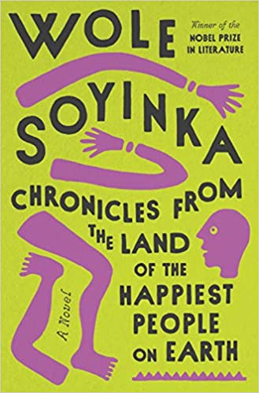
中文书名：《世上最幸福之地的编年史》
英文书名：CHRONICLES FROM THE LAND OF THE HAPPIEST PEOPLE ON EARTH
作 者：Wole Soyinka
出 版 社：Pantheon
代理公司：Melanie Jackson /ANA/ Conor
出版时间：2021年9月
代理地区：中国大陆、台湾
页 数：363页
审读资料：电子稿
类 型：文学小说
版权已授：英国、阿拉伯、巴西、法国、德国、希腊、匈牙利、意大利、日本、葡萄牙、塞尔维亚、斯洛文尼亚、西班牙、土耳其

内容简介：

1986年诺贝尔文学奖得主沃莱·索因的首部小说，记录了地球上最幸福之人的生活。

本书既是索因卡天才的见证，亦是其巅峰时期的代表作品。讽刺、精明、时而幽默、时而惊悚；而这正是作者卓越文学才能的体现。本书以机智和引人入胜的语言，讲述了一个优秀的老派人物如何筹划了一个惊天的古老的政治阴谋。本书内涵丰富，笔法精湛，在举重若轻之间，赋予读者无与伦比的阅读盛宴。

故事舞台设定在一个虚构的尼日利亚。一位狡猾的企业家从门卡医生( Dr. Menka)医院里偷来患者的身体部位，高价出售，用于宗教仪式。门卡医生发现了企业家的不法行径，并告诉了大学时期结识的老伙计杜约尔·皮坦·佩恩(Duyole Pitan Payne)。杜约尔是一位明星工程师、花花公子，也是约鲁巴王室成员，即将赴任纽约的联合国，担任要职。但现在，似乎有人决心阻挠杜约尔。这让门卡和杜约尔始料未及，他们敌人一无所知，不知道他们是谁，潜伏在何处。

狡猾、讽刺、精明，一半是滑稽喜剧，一半是惊悚故事，政治批评色彩鲜明；这是一个独特的阴谋故事，以不容置疑的权威原创声音讲述。文笔娴熟，充满无与伦比的远见，体现了文学巨匠的精湛技艺与慷慨精神。

媒体评价：

《纽约时报书评》《时代杂志》《图书馆周刊》“年度最佳图书”

“一部充满讽刺意味的作品.......通过对腐败和唯利是图者的狂欢式描写，以几近刻薄的智慧，索因卡挖掘出精制面具下的虚伪，并谴责人们挑战‘灵魂的集体观念’。”
——《纽约客》

“索因卡最伟大的小说、21世纪非洲国家最令人震惊的编年史之一、对唯利是图统治阶级的疯狂复仇。这本书决定值得大众阅读。”
——《卫报》

“文字游戏令人眼花缭乱，微妙之中处处都是暗示——我们无比期待这一部最受欢迎的小说。”
——《科克斯》（星级书评）

“终于，总算是做到了！”沃莱·索因卡
完成了他近五十年来第一部小说
From Los Angels Times BY ANDERSON TEPPER
SEPT. 23, 2021 6 AM PT

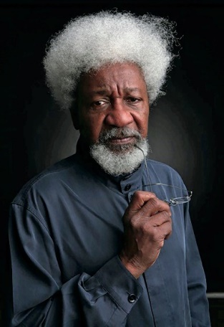

87岁，诺贝尔文学奖得主沃莱·索因卡将要出版一部讽刺侦探小说. (Glen Gratty)

诺贝尔文学奖得主的新作总是值得庆祝，而对尼日利亚作家沃莱·索卡因而言，这一步新作尤其重要。自上一部小说《口译员》（THE INTERORETERS）出版以来，索因卡已经有将近五十年没有涉足小说领域。众所周知，索因卡涉猎颇广，笔下作品也题材多样——诗歌、戏剧、小说、回忆录、散文——这部新小说《世界上最幸福之地的编年史》(CHRONICLES FROM THE LAND OF THE HAPPIEST PEOPLE ON EARTH)将再次踏足一个新领域。索因卡是第一位出身撒哈拉以南的诺贝尔文学奖得主，虽然如今已87岁高龄，他思绪犀利、文笔如刀，精力和战斗力也不减当年。“编年史”既是一部谋杀悬疑、一部尖刻的政治讽刺，也是一部“爱丽丝漫游仙境”式的当代寓言，直指人类的权力欲望与欺诈本能。

小说开头，尼日利亚——或者说，作者笔下虚构的那个“尼日利亚”——正沉浸在一片欢乐的海洋中，准备庆祝每年一度的盛大节日，人民幸福节。这个节日当然只是政客的又一场欺人之谈。暴力层出不穷、宗教狂热大行其道、政治陷入极端不理智、对自然资源竭泽而渔，哪怕在这种极度病态的情况下，执政的“人民行动党”（POMP）已然将整个国家变成一场“人畜无害”的大型真人秀。这时，小说主要角色之一，基哈尔·门卡医生（（Kighare Menka））登场。门卡医生颇有人望，致力于救治因博客圣地恐怖袭击而残废的受害者们。他意外发现了一个交易人类肢体的网络黑市，这个国家丑恶、黑暗的嘴脸开始浮现。

而这只是阴谋的冰山一角，从招摇撞骗的宗教领袖“圣父”迪维纳（Papa Divina），到总统戈弗雷·O·丹菲尔爵士（Sir Godfrey O. Danfere），很多地位显赫者均牵扯其中。杜约尔·皮坦·佩恩(Duyole Pitan Payne)，门卡医生的血亲兄弟，两人在尼日利亚独立革命的年代里一同长大，却神秘死亡，整个黑市也迅速收紧口风。杜约尔知道什么？谁想将他置之死地？究竟是什么时候，尼日利亚已经堕落到这般境地？无数问题——个人恩怨、道德难题、社会问题、政治争端——均渗透在索因卡犀利的讽刺笔触下，表现在他对这个国家“争先恐后地亵渎人类精神与身体”的激烈批判中。

以下是《泰晤士报》记者与沃莱·索因卡的邮件采访记录（节选）：

新冠疫情早期，您在尼日利亚境外开始创作这部小说。创作时间和地点的选择是出于必要，还是个人喜好?

事实上，我开始写这部小说时正处在新冠疫情前夕。我需要远离挑衅的环境，完全孤立自己，这样才能创作。我去了塞内加尔的达喀尔，然后是加纳，每个地方都停留了差不多八天——我需要这么做，哪怕只是想写个开头。接着新冠疫情就把我封在了自己家中，陪伴我的只有森林，还有笔下角色。于是沉重的写作任务压过来，持续了三四个月。我不是很推荐其他同僚采用这种“自我激励”方法。

《世上最幸福之地的编年史》可以有多种阅读方式和解读视角，但归根结底，它是一部侦探小说，以破案、解密的节奏推进。这是您一直想尝试的类型吗？

毫无疑问，我一直渴望写悬疑和侦探。中学时代，我对侦探小说就情有独钟。我写着《编年史》，已经取得了一些进展，但压抑已久的感官猛然嗅到了一个缺口，就是它了，于是我回过头来，做了一些横向调整。因此，我很高兴能收到关于“它是一部侦探小说”的书评。终于，谜底揭晓。

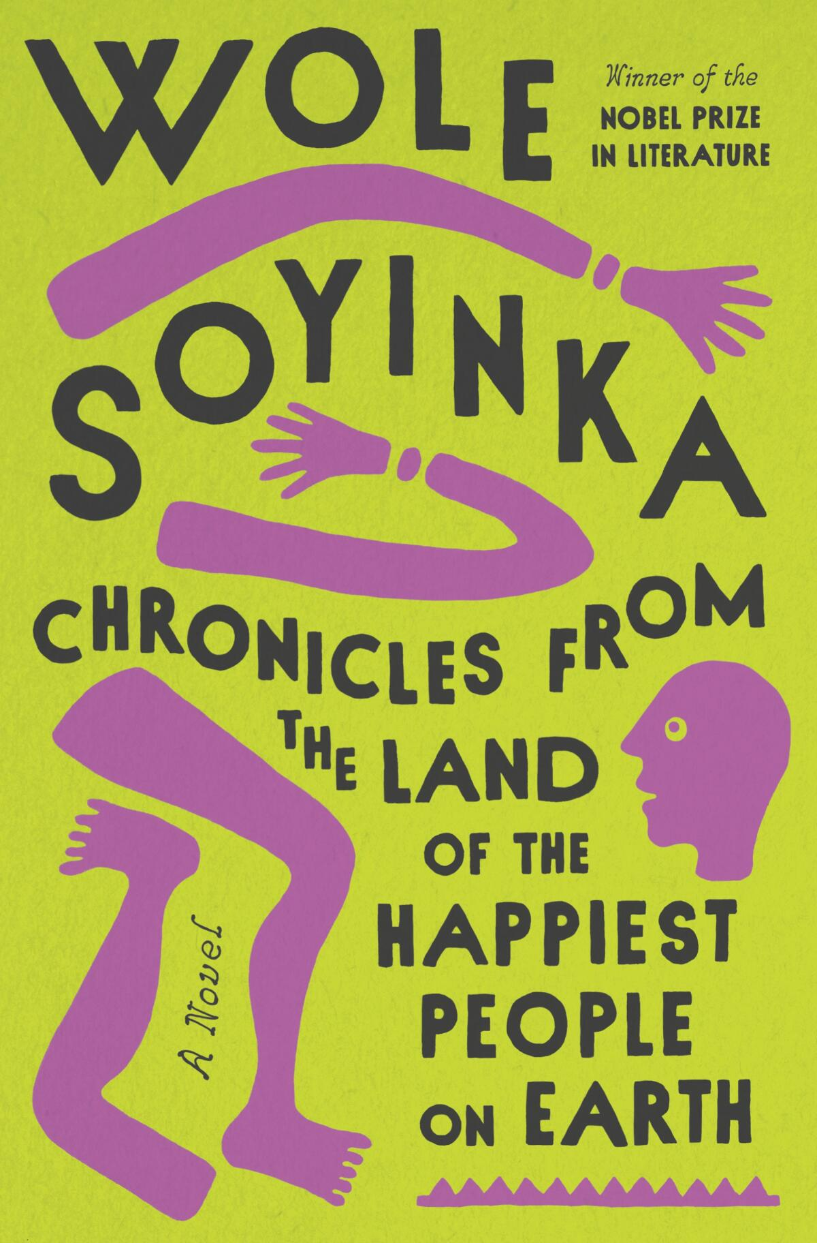

我想聊聊书名。它很明显是在开玩笑和嘲讽，但来自一篇真实的新闻报道，关于尼日利亚在全球幸福度调查中赢得第一。

有时，我会说，写成这部小说的不是我，而是它自己以压倒性的狂热写成了自己。在尼日利亚，国家、社会和人民都只不过勉强过活，“生存指数”尚在危险边缘，“幸福指数”却已经全球第一......单是想想这件事，我就觉得脑子在向我抗议。我不想再谈它，只是，你也能查到，就在最近，总统的千金举行了一场嘉年华式狂欢婚礼，超过一百架喷气式私人飞机从全国各地飞来，贵宾络绎不绝，欢声笑语不断。我还以为，我是说，全国有大约一千个学生遭到原教旨主义疯子和其他杀人狂劫持，人身安全危在旦夕，我还以为，国家就算没法救出他们，至少应当表示哀悼......我真是个傻瓜。

创作过程中，您希望这部小说在多大程度上贴近如今尼日利亚的现实生活，您又给了自己多大的艺术加工空间？

我绝不否认我希望尼日利亚人能在作品中清楚地看到自己的真实面貌。是的，这部作品有意识地将“J'Accuse”作为权力和被剥夺权力者的代名词。为了能赶在尼日利亚独立60周年之际出版这部作品，我把我的非洲出版商搞得焦头烂额。你猜怎么着？政府宣布庆祝活动将非常盛大，并将持续一整年！提醒你一下，几年前，“尼日利亚独立日”曾被毫无理由地废弃，在垃圾堆中腐烂。

一直以来，你都是一位直言不讳的批评家，对那些滥用权利者尤其不留情面。2016年特朗普上台后，你甚至撕碎了自己的美国绿卡。我很想知道，你如何看待“黑人的命也是命”（Black Lives Matter）抗议活动？

“黑人的命也是命”姗姗来迟，随着唐纳德·特朗普及其代表势力上台，这一宣泄不过是粗略地加快了而已。这是一场压抑已久的内心释放。特朗普就是美国种族主义对奥巴马的复仇，后者无可原谅。我希望，顺道一提，我希望《编年史》不会被单纯地视作我对自己祖国当局的批评。这部小说也是为了控诉我们自己。我在成长过程中，见识到很多改变这个社会的人性价值观，如今却被我们自己抛弃。是的，从这一点而言，为了说服更多尼日利亚人支持“黑人的命也是命”，我愿意付出代价。

您曾经说过，1986 年赢得诺贝尔奖给您带来了沉重的负担——话句话说，您“步入了地狱”。但诺奖也带给了您一个强大的平台。这是您会乐意学着接受的吗？

请记住，获得诺贝尔奖之前，我已经有了一个所谓“平台”。我有自己的声音，而且经常为自己发声。然而，诺奖让我的嗓音嘶哑，人们的期望和要求纷至沓来，反而使我变得脆弱。最糟糕的是，我甚至失去了那最后一丝匿名权，我至今仍无法接受。

作为第一位非洲黑人诺奖得主，你对当代非洲文坛的冲击力毋庸置疑。过去的半个世纪，你认为非洲文坛经历了怎样的变化？

是的，诺奖的确激励了非洲年轻一代作者，而且谢天谢地，他们并不是在亦步亦趋地模仿我。相反，他们更大胆、更自信地走着自己的道路。仅这一点就让我欣慰，尤其是那些年轻女作家，比如《悲伤笔记》(Notes on Grief)的作者奇玛曼达·恩戈奇·阿蒂雀（Chimamanda Ngozi Adichie），还有《行踪》（Whereabouts）的作者茱帕·拉希里（Jhumpa Lahiri）。

回顾创作生涯，你认为哪些作品代表了自己最伟大的文学遗产？

不，我从来没考虑过什么遗产。我可以说，从诗歌到辩论，我样样在行。还是那句话，主题需要媒介，而人永远只能是传达时代主题的忠实渠道。

感谢您的阅读！
请将反馈信息发至：版权负责人
Email：Rights@nurnberg.com.cn
安德鲁·纳伯格联合国际有限公司北京代表处
北京市海淀区中关村大街甲59号中国人民大学文化大厦1705室, 邮编：100872
电话：010-82504106, 传真：010-82504200
公司网址：http://www.nurnberg.com.cn
书目下载：http://www.nurnberg.com.cn/booklist_zh/list.aspx
书讯浏览：http://www.nurnberg.com.cn/book/book.aspx
视频推荐：http://www.nurnberg.com.cn/video/video.aspx
豆瓣小站：http://site.douban.com/110577/
新浪微博：安德鲁纳伯格公司的微博_微博 (weibo.com)
微信订阅号：ANABJ2002

